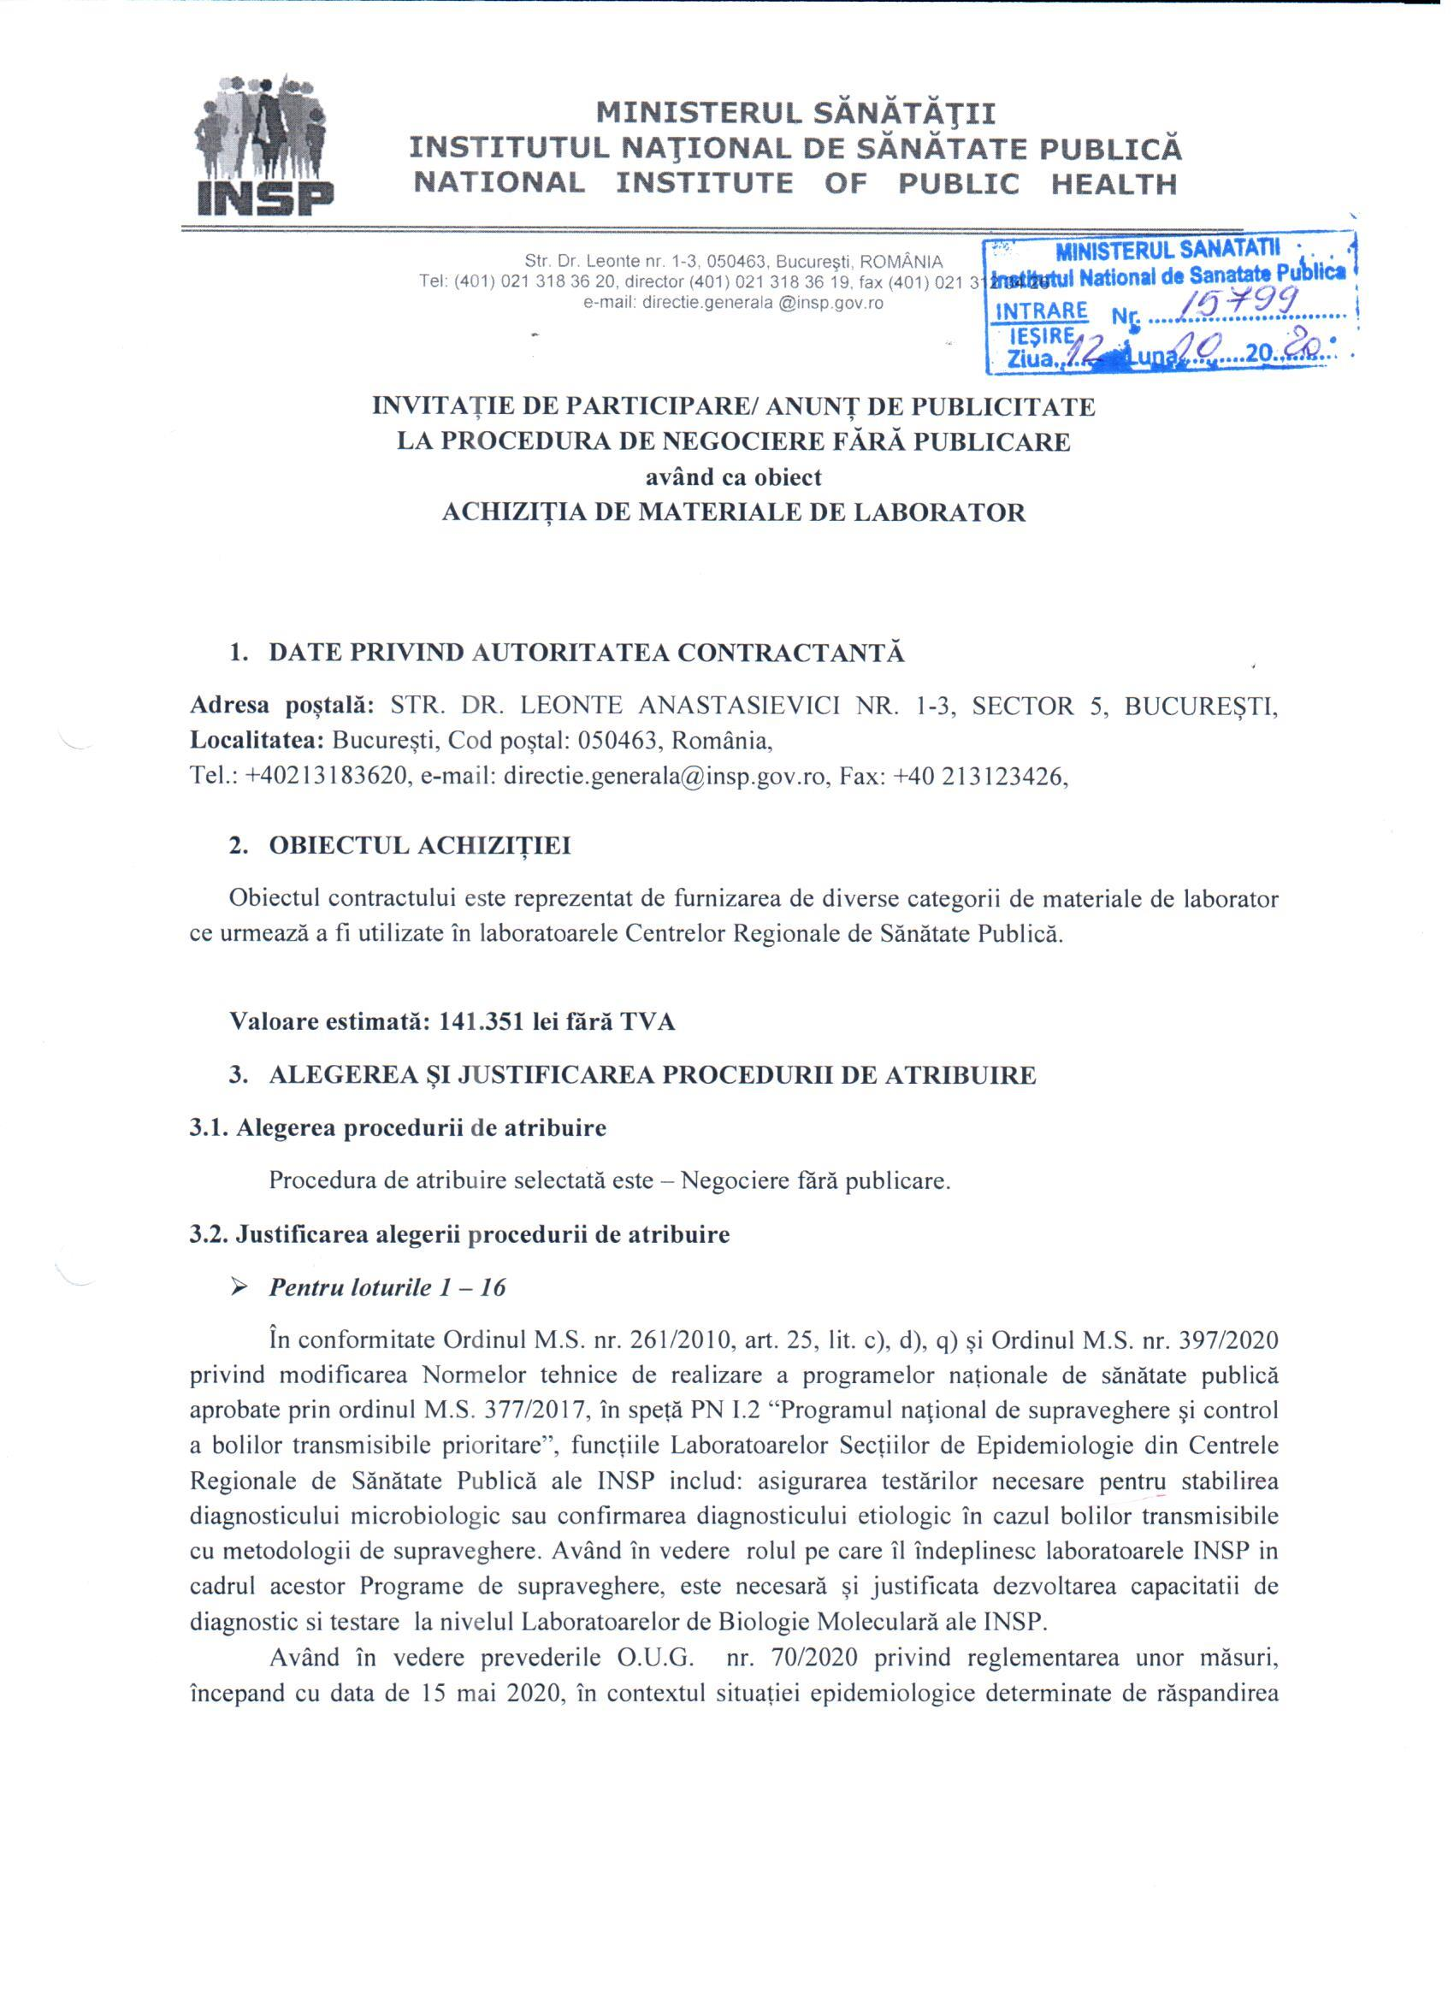

coronavirusului SARS-CoV-2, art. 19, alin (1) “Direcțiile de sănatate publică și unitățile sanitare își pot asigura materiale și echipamente de protecție necesare în conformitate cu prevederile art. 104 alin. (1) lit.c) din Legea 98/2016 privind achizițiile publice, cu modificările și completările ulterioare:
̏(1) Autoritatea contractantă are dreptul de a aplica procedura de negociere fără publicarea prealabilă a unui anunț de participare pentru atribuirea contractelor de achiziții publice/acordurilor-cadru de lucrări, de produse sau de servicii într-unul din următoarele cazuri:
c) ca o măsură strict necesară, atunci când perioadele de aplicare a procedurilor de licitație deschisă, licitație restrânsă, negociere competitivă sau procedura simplificată nu pot fi respectate din motive de extremă urgență, determinate de evenimente imprevizibile și care nu se datorează sub nicio formă unei acțiuni sau inacțiuni a autorității contractante. În situații în care se impune intervenția imediată, autoritatea contractantă are dreptul de a realiza achiziția publică în paralel cu aplicarea procedurii de negociere fără publicarea prealabilă a unui anunț de participare. ̋
Utilitatea achiziției: pentru a se asigura monitorizarea eficientă a bolilor transmisibile, pentru creșterea calități prin efectuarea unui diagnostic de certitudine în cazul unor situatii de risc epidemiologic.

- Pentru loturile 17 – 19
Având în vedere că în cadrul Procedurii simplificate organizată de INSP, anunț de participare simplificat nr, SCN1074063 / 27.08.2020, pentru loturile 17 -18 nu a fost depusă nici o ofertă, autoritatea contractantă a decis reluarea achiziției prin aplicarea procedurii de negociere fără publicare.
În conformitate cu prevederile art. 104 din Legea 98/2016 privind achizițiile publice, cu modificările și completările ulterioare, alin (1) “Autoritatea contractantă are dreptul de a aplica procedura de negociere fără publicarea prealabilă a unui anunț de participare pentru atribuirea contractelor de achiziții publice/acordurilor-cadru de lucrări, de produse sau de servicii într-unul din următoarele cazuri:
a) dacă în cadrul unei proceduri de licitație deschisă, licitație restrânsă ori procedură simplificată organizate pentru achiziția produselor, serviciilor sau lucrărilor respective nu a fost depusă nicio ofertă/solicitare de participare sau au fost depuse numai oferte/solicitări de participare neadecvate, cu condiția să nu se modifice în mod substanțial condițiile inițiale ale achiziției și, la solicitarea Comisiei Europene, să fie transmis acesteia un raport. “
Utilitatea achiziției: pentru derularea activităților care intră în atribuțiile INSP prin laboratoarele Centrelor Regionale de Sănătate Publică.

- COD CPV
Produsele se încadrează în următoarele coduri CPV: 33790000 – 4, 38437110 – 1,

- CRITERIUL DE ATRIBUIRE
Criteriul de atribuire: prețul cel mai scăzut în conformitate cu prevederile art.187 alin (3) lit. a) din Legea nr. 98/2016 privind achizițiile publice.
- CONDIȚII REFERITOARE LA CONTRACT
6.1. Termenul de livrare al produselor: maxim 20 zile de la semnarea contractului.
6.2. Produsele se vor livra pe baza de factură și proces verbal de predare-primire și vor fi însoțite de certificate de calitate sau declarații de conformitate, după caz.
6.3. Produsele se livrează în ambalaje sigilate, nedeteriorate și inscripționate corespunzător.
6.4. Orice produs care nu corespunde cu descrierile solicitate în caietul de sarcini va fi returnat furnizorului.
6.5. Locul de livrare al produselor: la sediul fiecărei locații, conform datelor de contact din caietul de sarcini.
6.6. Oferta financiară va avea perioada de valabilitate de 60 zile, având caracter ferm și obligatoriu din punct de vedere al conținutului pe toată perioada de valabilitate.
6.7. Plata pentru aceste produse se va face în termen de maxim 60 zile de la înregistrarea facturii la Autoritatea Contractantă, conform prevederilor art. 6 alin. (4) din Legea nr. 72/2013.

- CONDIȚII DE PARTICIPARE
7.1. Fiecare operator economic interesat poate depune ofertă pentru unul, pentru mai multe sau pentru toate loturile.
7.2. Ofertele financiare și tehnice vor fi depuse separat pentru fiecare lot. A se vedea în caietul de sarcini modul de prezentarea al propunerilor tehnice și financiare.
7.3. Certificate sau documente relevante care să dovedească forma de înregistrare, sediul și obiectul de activitate al operatorului economic (certificat ONRC actualizat).
7.4. Declarație pe proprie răspundere privind neîncadrarea în prevederile art. 60 (evitarea conflictului de interese) din Legea nr. 98/2016.
7.5. Declarație pe proprie răspundere privind neîncadrarea în prevederile art. 164, 165 și 167 din Legea 98/2016.
7.6. Fișa de informații generale a operatorului.
7.7. Operatorul economic trebuie să fie înscris în SEAP.

- MODALITATEA DE DERULARE A NEGOCIERILOR:
(a) comisia de evaluare se va întruni la sediul INSP din Str. Dr. Leonte nr. 1-3, Sector 5, Localitatea București;
(b) negocierile vor avea loc individual, cu fiecare ofertant în parte prin oricare din următoarele modalități: prezentare la sediul INSP, telefon, videoconferință prin aplicații tip WhatsApp;
(c) ofertantul va indica în ofertă modalitatea în care poate participa la ședința de negociere (prezentare la sediul INSP, telefon, videoconferință prin aplicații tip WhatsApp);
(d) runda de negociere cu ofertanții va avea în principal ca obiect prețul ofertat;
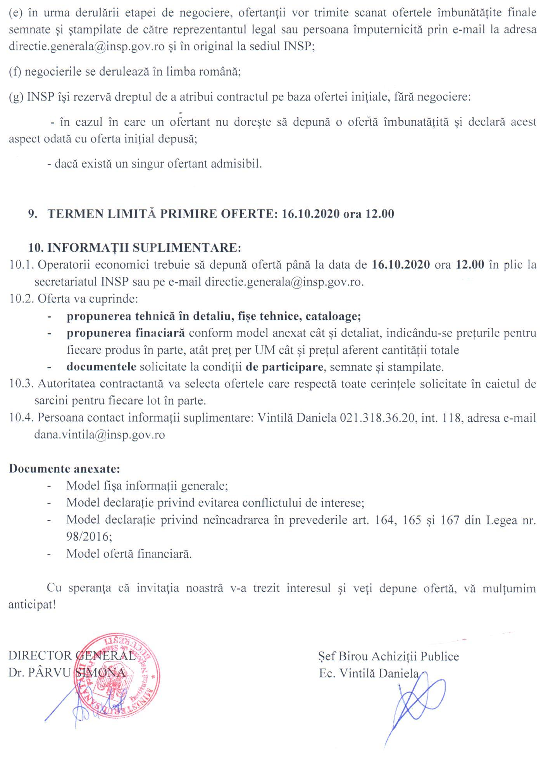

CAIETUL DE SARCINI

- PREVEDERI GENERALE:
Caietul de sarcini face parte integrantă din documentaţia pentru atribuirea contractului şi constituie ansamblul cerinţelor pe baza cărora se elaborează de către fiecare ofertant propunerea tehnică. Caietul de sarcini conţine, în mod obligatoriu, specificaţii tehnice. Cerinţele impuse vor fi considerate ca fiind minimale.
În acest sens orice ofertă prezentată, care se abate de la prevederile Caietului de sarcini, va fi luată în considerare, dar numai în măsura în care propunerea tehnică presupune asigurarea unui nivel calitativ superior cerinţelor minimale din Caietul de sarcini. Ofertarea de produse cu caracteristici tehnice inferioare celor prevăzute în caietul de sarcini va fi declarată ofertă neconformă şi va fi respinsă.

- MODUL DE PREZENTARE A PROPUNERII TEHNICE:
Propunerea tehnică va conţine o fişă în oglindă, un comentariu, poziţie cu poziţie a tuturor produselor solicitate, în ordinea prezentată în prezentul Caiet de sarcini.
NOTĂ: specificaţiile tehnice sunt minimale si obligatorii, iar specificaţiile tehnice care indică o anumită origine, sursă, producţie, un procedeu special, o marcă de fabrică sau de comerţ, un brevet de invenţie, o licenţă de fabricaţie, sunt menţionate doar pentru identificarea cu uşurinţă a tipului de produs și NU au ca efect favorizarea sau eliminarea anumitor operatori economici sau a anumitor produse. Aceste specificaţii vor fi considerate ca având menţiunea de «sau echivalent».
De asemenea solicitările de „certificate de calitate/conformitate/lot emise de producator” vor fi considerate ca având mențiunea de „certificate de calitate/conformitate/lot emise de organisme abilitate de lege în acest sens”.

CRSP TIMIȘOARA
LOT 1
Nr.  crt. | Denumire | Descriere produs | Cantitate totală
1 | Benzi/stripuri PCR a 8 tuburi | Benzi/stripuri de 8 tuburi de 0.2 ml, profil scazut, fara capac, compatibile cu aparatul PCR AriaDx utilizat in laborator. Ambalare: 10 pachete a cate 12 benzi  U.M: cutie a 120 benzi | 10 cutii a 120 benzi
2 | Capace optice pentru benzi/stripuri de cate 8 tuburi PCR | Capace optice pentru benzi de cate 8 tuburi, compatibile cu aparatul PCR AriaDx utilizat in laborator. Ambalare: 10 pachete a cate 12 benzi  U.M : cutie a 120 benzi | 10 cutii a 120 benzi
Valoare estimată Lot 1 = 19.020,00 lei fără TVA

LOT 2
Nr.  crt | Denumire | Descriere produs | Cantitate totală
1 | Varfuri pipeta, 10 μl, lungi, sterile, cu filtru, Dnase/Rnase free, PCR certificate | Varfuri pentru pipeta automata, 10 μl, sterile, cu filtru, lungi, ambalate in cutii de 10x96 bucati, certificate pentru PCR: fara Dnase si Rnase, pirogeni, contaminanti, acizi nucleici, endotoxine, endonucleaze; compatibile cu pipete Eppendorf, Biohit, Finnpipette, Gilson  U.M : ambalaj a 10 cutii cu 96 buc | 10 ambalaje
2 | Varfuri pipeta, 200 μl, lungi, sterile, cu filtru, Dnase/Rnase free, PCR certificate | Varfuri pentru pipeta automata, 200 μl, sterile, cu filtru, lungi, ambalate in cutii de 10 x96 bucati, certificate pentru PCR: fara Dnase si Rnase, pirogeni, contaminanti, acizi nucleici, endotoxine, endonucleaze; compatibile cu pipete Eppendorf, Biohit, Finnpipette, Gilson  U.M : ambalaj a 10 cutii cu 96 buc | 15 ambalaje
3 | Varfuri de pipeta cu filtru, volum intre 1000-1250 uL, Dnase/Rnase free, PCR certificate | Varfuri pentru pipeta automata, volum intre 1000-1250 μl, sterile, cu filtru, extra-lungi (XL), ambalate in cutii de 10 x96 bucati, certificate pentru PCR: fara Dnase si Rnase, pirogeni, contaminanti, acizi nucleici, endotoxine, endonucleaze; compatibile cu pipete Eppendorf, Biohit, Finnpipette, Gilson  U.M : ambalaj a 10 cutii cu 96 buc | 10 ambalaje
4 | Criotuburi 2 ml | Criotuburi 2 ml, sterile, Rnase/Dnase free  U.M : Cutie a 10 pungi a 100 buc | 2 cutii
5 | Tuburi tip Eppendorf 1,5 ml | Tuburi tip Eppendorf 1,5 ml, RNAse/DNase free  U.M : Punga a 500 buc | 4 pungi
Valoare estimată Lot 2 = 9.040,00 lei fără TVA

LOT 3
Nr.  crt. | Denumire | Descriere produs | Cantitate totală
1 | Varfuri micropipeta 2-200 µl (fara filtru) | Varfuri pentru micropipete cu capacitate intre 2-200 µl, compatibile cu pipete Eppendorf, Gilson.  Punga 1000 buc | 5 pungi
2 | Varfuri micropipeta 50-1000 µl (fara filtru) | Varfuri micropipete cu capacitate intre 50-1000 µl, compatibile cu o varietate de pipete, precum pipetele Eppendorf, Gilson.  Punga 1000 buc | 5 pungi
Valoare estimată Lot 3 = 225,00 lei fără TVA

CRSP IAȘI
LOT 4
Nr. crt. | Denumire produs | Descriere | Cantitate totala
1 | Microtuburi de 1,5 ml sterile pentru PCR | Microtuburi de 1,5 ml sterile, RNase/DNase free, pentru PCR, transparente, din polipropilena, cu capac cu sistem de siguranta care impiedica deschiderea involuntara a capacului. Ambalare:punga a 1000 buc. | 3 pungi
2 | Tuburi de 0.2 ml pentru PCR | Optical PCR Tubes 0.2 ml pentru Real Time PCR. PCR clean, RNase-/DNase-free, optic clare. Sterile, Fabricate din polipropilena, autoclavabile. Perete foarte subtire pentru a facilita transferul optim al temperaturii setate. Cu capac plat, atasat, cu brida flexibila, pentru prevenirea intercontaminarii. Ambalare:punga a 1000 buc. | 4 pungi
Valoare estimată Lot 4= 2.700,00 lei fără TVA

LOT 5
Nr. crt. | Denumire produs | Descriere | Cantitate totala
1 | Varfuri pipeta 0.1-10 µL lungi pentru PCR | Varfuri pipeta 0.1-10µL lungi pentru PCR, compatibile cu pipetele Eppendorf, cu filtru hidrofob, RNase/DNase free, cu retentie minima de lichid  U.M : pachet a 10 cutii a cate 96 varfuri | 15 pachete
2 | Varfuri pipeta 10-100µL pentru PCR | Varfuri pipeta 10-100µL pentru PCR, compatibile cu pipetele Eppendorf, cu filtru hidrofob, RNase/DNase free, cu retentie minima de lichid  U.M : pachet a 10 cutii a cate 96 varfuri | 15 pachete
3 | Varfuri pipeta 100-1000µL pentru PCR | Varfuri pipeta 100-1000µL pentru PCR, compatibile cu pipetele Eppendorf, cu filtru hidrofob, RNase/DNase free, cu retentie minima de lichid  U.M : pachet a 10 cutii a cate 96 varfuri | 10 pachete
Valoare estimată Lot 5= 42.000,00 lei fără TVA

LOT 6
Nr. crt. | Denumire | Descriere produs | Cantitate totala
1. | Criotuburi sterile 2ml | Criotuburi 2ml, PCR clean, RNase-/DNase-free. Sterile. Fabricate din polipropilena, gradate, cu capac infiletat si baza de sustinere pentru pozitie verticala, zona alba pentru etichetare  U.M : punga=1000 buc | 3 pungi
Valoare estimată Lot 6= 3.300,00 fara TVA

LOT 7
Nr. crt. | Denumire | Descriere produs | Cantitate totala
1 | Pipete Pasteur PE 3ml, sterile | Pipete Pasteur PE 3ml sterile, ambalate individual  U.M : cutie = 100 buc | 50 cutii
Valoare estimată Lot 7= 5.500,00 lei fara TVA

CRSP CLUJ
LOT 8
Nr. crt. | Denumire produs | Descriere | Cantitate totala
1 | Stripuri cu tuburi pentru PCR 0.2 mL | Stripuri cu 8 tuburi pentru PCR 0.2mL RNase/DNase free, pentru PCR, compatibile cu aparatul CFX96, albe, compatibile cu capacele si cu inaltime redusa (15.48 mm)  U.M : pachet a 120 stripuri x 8 tuburi | 6
2 | Capace pentru stripuri cu tuburi pentru PCR 0.2 mL | Capace pentru stripuri cu 8 tuburi pentru PCR 0.2mL RNase/DNase free, pentru PCR, compatibile cu aparatul CFX96, transparente, compatibile cu stripurile cu tuburi  U.M : pachet a 120 stripuri x 8 tuburi | 6
Valoare estimată Lot 8= 6.540,00 lei fara TVA
LOT 9
Nr. crt. | Denumire produs | Descriere | Cantitate totala
1 | Microtuburi de 0,5 ml pentru PCR | Microtuburi de 1,5 ml RNase/DNase free, pentru PCR, transparente, din polipropilena, cu capac cu sistem de siguranta care impiedica dschiderea involuntara a capacului  U.M : punga = 1000 buc | 8
2 | Tuburi de 2 ml pentru PCR | Optical PCR Tubes 2 ml pentru Real Time PCR. PCR clean, RNase-/DNase-free, optic clare. Sterile, Fabricate din polipropilena, autoclavabile. Perete foarte subtire pentru a facilita transferul optim al temperaturii setate. Cu capac atasat, cu brida flexibila, pentru prevenirea intercontaminarii.  U.M : 1 punga = 1000 tuburi | 4
Valoare estimată Lot 9= 1.600,00 lei fara TVA
LOT 10
Nr. crt. | Denumire produs | Descriere | Cantitate totala
 | Varfuri pipeta 1-10µL pentru PCR | Varfuri pipeta 1-10µL pentru PCR, compatibile cu pipetele Eppendorf, cu filtru hidrofob, RNase/DNase free | 4
 | Varfuri pipeta 2-20µL pentru PCR | Varfuri pipeta 2-20µL pentru PCR, compatibile cu pipetele Eppendorf, cu filtru hidrofob, RNase/DNase free | 8
 | Varfuri pipeta 2-100µL pentru PCR | Varfuri pipeta 2-100µL pentru PCR, compatibile cu pipetele Eppendorf, cu filtru hidrofob, RNase/DNase free | 4
 | Varfuri pipeta 2-200µL pentru PCR | Varfuri pipeta 2-200µL pentru PCR, compatibile cu pipetele Eppendorf, cu filtru hidrofob, RNase/DNase free | 6
 | Varfuri pipeta 2-300µL pentru PCR | Varfuri pipeta 2-200µL pentru PCR, compatibile cu pipetele Eppendorf, cu filtru hidrofob, RNase/DNase free | 4
 | Varfuri pipeta 50-1000µL pentru PCR | Varfuri pipeta 50-1000µL pentru PCR, compatibile cu pipetele Eppendorf, cu filtru hidrofob, RNase/DNase free | 6
 | Pipeta automata pentru PCR cu volum reglabil 30-300µL | Micropipeta automata pentru PCR cu volum reglabil 30-300µL, tip Eppendorf, increment :0.2ul, eroare sistematica la 150ul-1%, la 300ul-0.6%, eroarea aleatorie la 50ul-0.3%, 300ul-0.2%; fortele de operare la aspirarea si dozarea lichidului, la ejectarea varfului trebuie sa fie mici pentru a nu rani incheietura mainii, maxim 4 N; dotate cu con de incarcare a varfurilor flexibil, pe arc, pentru a preintampina decalibrarea, uzura conului de incarcare si o a crea o etanseitate maxima a conului cu varful de unica folosinta; complet autoclavabile si rezistente la UV ; dotate cu inel de reglare a volumului separate de orice alt buton pentru a preveni schimbarea accidentala ;  afisajul volumului din 4 cifre, dispus vizibil.  • Dotate cu inel de reglare a volumului separate de orice alt buton pentru a preveni schimbarea accidentala.  • Cu certificate de conformitate IvD sau echivalent, pentru diagnosticarea in vitro.  • Cu certificate de calibrare cu seria pipetei  • Pipetele se vor livra cu cate o cutie de 96 de varfuri, corespunzatoare. | 2
 | Pipeta automata pentru PCR cu volum reglabil 0,5-10µL | Micropipeta automata monocanal pentru PCR cu volum reglabil 1-10µL, tip Eppendorf , increment :0.01ul, buton colorat, eroare sistematica la 1ul-2.5%, la 10ul-1%, eroarea aleatorie la 10 ul -0.4%; fortele de operare la aspirarea si dozarea lichidului, la ejectarea varfului trebuie sa fie mici pentru a nu rani incheietura mainii, maxim 4 N;  dotate cu con de incarcare a varfurilor flexibil, pe arc, pentru a preintampina decalibrarea, uzura conului de incarcare si o a crea o etanseitate maxima a conului cu varful de unica folosinta; complet autoclavabile si rezistente la UV ; dotate cu inel de reglare a volumului separate de orice alt buton pentru a preveni schimbarea accidentala ;  afisajul volumului din 4 cifre, dispus vizibil.  • Dotate cu inel de reglare a volumului separate de orice alt buton pentru a preveni schimbarea accidentala.  • Cu certificate de conformitate IvD sau echivalent, pentru diagnosticarea in vitro.  • Cu certificate de calibrare cu seria pipetei  • Pipetele se vor livra cu cate o cutie de 96 de varfuri, corespunzatoare. | 2
Valoare estimată Lot 10= 24.000,00 lei fara TVA

LOT 11
Nr. crt. | Denumire | Descriere produs | Cantitate totala
1 | Pipete Pasteur plastic, de 1 ml, cu gradație | Pipete Pasteur din material plastic, sterile, de unică folosință, cu gradație, de 1 ml, ambalate individual, lungime 140-150 mm, cutie a 1000 pipete  U.M : cutie = 1000 buc | 10 cutii
Valoare estimată Lot 11=5.000,00 lei fara TVA

CRSP BUCUREȘTI
LOT 12
Nr. crt. | Denumire produs | Descriere | Cantitate totala
1. | Stripuri cu tuburi pentru PCR 0.2mL | Stripuri cu 8 tuburi pentru PCR 0.2mL RNase/DNase free, pentru PCR, compatibile cu aparatul CFX96, albe, compatibile cu capacele si cu inaltime redusa (15.48 mm)  pachet a 120 stripuri x 8 tuburi | 6 pachete
2. | Capace pentru stripuri cu tuburi pentru PCR 0.2mL | Capace pentru stripuri cu 8 tuburi pentru PCR 0.2mL RNase/DNase free, pentru PCR, compatibile cu aparatul CFX96, transparente, compatibile cu stripurile cu tuburi  pachet a 120 stripuri x 8 tuburi | 6 pachete
Valoare estimată Lot 12= 6.540,00 lei fara TVA
LOT 13
Nr. crt. | Denumire produs | Descriere | Cantitate totala
1. | Tuburi tip Eppendorf de 1,5 ml pentru PCR | Tuburi tip Eppendorf de 1,5 ml RNase/DNase free, pentru PCR, transparente, din polipropilena, cu capac cu sistem de siguranta care impiedica deschiderea involuntara a capacului  punga = 1000 buc | 6 pungi
2. | Tuburi tip Eppendorf pentru PCR 0,5ml | Tuburi tip Eppendorf pentru PCR de 0,5ml. Fabricate din polipropilena, PCR clean, RNase-/DNase-free. Sterile, optic clare  1cutie = 4 pungi a cate 250 tuburi | 6 cutii
Valoare estimată Lot 13= 2.400,00 lei fara TVA
LOT 14
Nr. crt. | Denumire produs | Descriere | Cantitate totala
1. | Varfuri pipeta 2-20µL pentru PCR | Varfuri pipeta 2-20µL pentru PCR, compatibile cu pipetele Eppendorf, cu filtru hidrofob, RNase/DNase free  pachet a 10 cutii a cate 96 varfuri | 7 pachete
2. | Varfuri pipeta 20-200µL pentru PCR | Varfuri pipeta 20-200µL pentru PCR, compatibile cu pipetele Eppendorf, cu filtru hidrofob, RNase/DNase free  pachet a 10 cutii a cate 96 varfuri | 7 pachete
3. | Varfuri pipeta 50-1000µL pentru PCR | Varfuri pipeta 50-1000µL pentru PCR, compatibile cu pipetele Eppendorf, cu filtru hidrofob, RNase/DNase free  pachet a 8 cutii a cate 96 varfuri | 10 pachete
Valoare estimată Lot 14= 7.200,00 lei fara TVA

LOT 15
Nr. crt. | Denumire produs | Descriere | Cantitate totala
1. | Saci autoclavabili | Saci autoclavabili 600x760mm, Saci din PP termostabila la 145⁰C, transparenta, cu pictograma „Biohazard/Pericol biologic” | 200 buc
2 | Saci galbeni | Saci galbeni inscriptionati cu pictograma risc biologioc dimensiuni 600/700; volum 60l. | 100 buc
3 | Pungi autosigilante pentru sterilizare | Pungi autosigilante pentru sterilizare cu dim. 90mm/260mm, transparente, rezistente la explozie. Cutii cu 200 buc. | 3 cutii
Valoare estimată Lot 15= 1.180,00 lei fara TVA
LOT 16
Nr. crt. | Denumire produs | Descriere | Cantitate totala
1. | Pipete Pasteur | Pipete Pasteur,sterile, realizate din LDPE, volum 3 mL,impachetate individual | 3000 buc
Valoare estimată Lot 16= 1.200,00 lei fara TVA

LOT 17
Nr.  crt. | Denumire | Descriere produs | Cantitate totala
 | SET VIALURI 24ML+CAPACE+ SEPTUM | Sticla transparenta, 24 mL;  Diametru capace diametru 22 mm;  Compatibile cu analizorul TOC-V Shimadzu  100 buc/ pachet | 2 pachete
 | ALUMINIUM ROUND FOIL | 0,03x80mm (1000PCS)  980-06965 | 1 pachet
Valoare estimată Lot 17= 1.738 lei fara TVA

LOT 18
Nr. crt. | Denumire produs | Descriere produs | Cantitate totala
1. | Membrane filtrante tip EZ-Pak – de culoare alba | Sterile, din nitrat de celuloza; diametrul porilor 0.45μm, diametrul membranei 47 mm, gridate in puncte. Dispuse in serie pentru a fi montate la dispenserul de membrane. Culoarea membranelor: alba. Cutie cu 150 membrane inseriate. | 1 x cutie
2. | Cutii Petri din PE, de unica folosinta, Ø = 90 mm | Sterile (sterilizate cu raze Gamma), diam. 90 mm; fara ventilatie.  Cutie cu 425 placi. | 1 x cutie
3. | Saci autoclavabili pentru depozitare/ sterilizare material contaminat | Dimensiuni 600 x 800 mm, pentru temperatura de 134ºC  100 buc/pk | 1 x pachet
4. | Pipete de unica folosinta sterile din PS ( 10 ml ) | Pipete de unica folosinta din PS, sterile, gradate, cu dop de vata- de 10 ml, impachetate individual; 200 buc/pk. | 1 x pachet
5. | Pipete de unica folosinta sterile din PS ( 2 ml ) | Pipete de unica folosinta din PS, sterile, gradate, cu dop de vata- de 2 ml impachetate individual; 500 buc./pk. | 1 x pachet
6. | Detergent pentru sticlarie laborator | Detergent sticlarie laborator, lichid, concentrat, alcalin, spumant, recomandat pentru spalari manuale sticlarie de laborator, insensibil la gradul de duritate al apei;  Bidon de 5 L | 1 x bidon
7. | Termohygrometru | Intervale de masurare: de la -50°C pana la +70°C x 0,1°C; de la 20 la 90 x 1% R.H.;  Dimensiuni 65 mm x 20 mm x 97 mm | 2 x buc.
8. | Flacon de filtrare Kitasato, | 250 ml | 2 buc.
Valoare estimată Lot 18= 1.768 lei fara TVA
CRSP TG. MUREȘ
LOT 19
Nr. crt. | Denumire | Descriere produs | Cantitate totală
 | Filtru cărbune | Cartus filtrant cu porozitate de 5 microni combinat cu cărbune activ, cu lungimea de 10” | 1 buc
 | Filtru particule | Cartus filtrant cu porozitate de 1 microni, cu lungimea de 10” | 1 buc
Valoare estimată Lot 19= 400 lei fara TVA

Adrese de livrare:
- Produsele de la loturile 1-3 se vor livra la sediul CRSP Timișoara din Bd. Victor Babeș, nr. 16, Timișoara, persoana de contact: Mircea Chiseliță, tel.: 0256492101;
- Produsele de la loturile 4-7 se vor livra la sediul CRSP Iași din Str. Victor Babeș, nr. 14, Iași, persoana de contact: Lupașcu Ioan, tel.: 0232410399;
- Produsele de la loturile 8-11 se vor livra la sediul CRSP Cluj din Str. L. Pasteur, nr. 6, Cluj, persoana de contact Timar Domnosie, tel.: 0264594252;
- Produsele de la loturile 12-18 se vor livra la sediul CRSP București din Str. Dr. Leonte Anastasievici, nr. 1-3, sector 5, București, persoana de contact: Enache Alice, tel.:0213183620;
- Produsele de la lotul19 se vor livra la sediul CRSP Tg. Mureș din Str. Gh. Marinescu, nr. 40, Tg. Mureș, persoana de contact: Csiszer Attila, tel.: 0265218360;
Modul de prezentare a propunerii tehnice
Ofertanții vor întocmi propunerea tehnică astfel încât să se asigure posibilitatea verificării corespondentei propunerii tehnice cu specificațiile tehnice prevazute în cadrul Documentației de atribuire „Caietul de sarcini”.
- Propunerea tehnică va conține un comentariu, articol cu articol privind toate specificațiile conținute în caietul de sarcini, prin intermediul carora ofertantul va demonstra corespondenta propunerii tehnice cu prevederile caietului de sarcini, cu evidentierea aspectelor care vor face obiectul evaluarii tehnice.
Propunerea tehnică se va întocmi într-o maniera organizată, astfel încât procesul de evaluare a ofertelor sa permita identificarea facila a corespondentei informațiilor cuprinse în oferta cu specificațiile tehnice din caietul de sarcini.
În cazul în care oferta nu respecta cerintele prevazute în documentația de atribuire, comisia de evaluare are dreptul de a o respinge.
Notă:

a. În cazul în care pe parcursul îndeplinirii contractului se constată că nu sunt respectate elementele propunerii tehnice (sunt inferioare sau nu corespund cerintelor prevazute în caietul de sarcini) autoritatea contractanta îsi rezervă dreptul de a denunta unilateral contractul.
b. Orice necorelare, omisiune ori neconformitate constatată în privința documentelor ofertei, în raport cu caietul de sarcini ori prevederile legislației în vigoare poate conduce la respingerea ofertei.
c. În cazul lipsei unui document aferent propunerii financiare/tehnice și/sau completarea greșită a unui document ori neprezentarea acestuia în forma solicitată sunt incidente prevederile de la lit. b) de mai sus.
Cerintele impuse prin caietul de sarcini vor fi considerate ca fiind minimale. Precizam ca datele furnizate trebuie sa fie exacte. Autoritatea contractantă îsi rezervă dreptul de a verifica la autoritatile competente exactitatea datelor declarate și asumate de operatorul economic.

- Fise tehnice detaliate, pagini catalog, prospecte, care trebuie sa cuprindă toate informațiile necesare în vederea determinării corespondentei între produsul ofertat și cerințele minimale din caietul de sarcini. În propunerea tehnică solicitată la pct. 1, pentru fiecare caracteristică tehnică se va specifica pagina din fila de prospect/fișa tehnică/catalog unde se regasește această caracteristică.
Propunerea tehnică va respecta întocmai și în totalitate cerintele impuse în caietul de sarcini, în caz contrar oferta va fi declarată neconformă și respinsă.
Propunerea tehnică este parte integranta din oferta, iar lipsa acesteia conduce la respingerea ofertei, ca fiind neconformă.
In propunerea tehnică, ofertanții vor mentiona și cantitățile ofertate.

Model PROPUNERE TEHNICĂ

LOT …..

Nr. Crt. | Denumire produs | Caracteristici/ cerinte tehnice solicitate prin Caietul de sarcini | Caracteristici/ cerinte tehnice ofertate prin oferta tehnica | Pagina din fila de prospect/ fișa tehnică/ catalog unde se regasesc caracteristicile.
1.
2.
3.
Modul de prezentare a propunerii financiare
Propunerea financiară va fi exprimată exclusiv în Lei, fără TVA cu doua zecimale. Formularul de Ofertă Financiară, pentru fiecare lot ofertat, va fi însotit de centralizatorul detaliat, îndicandu-se prețurile pentru fiecare produs în parte, atat pret per UM cat și prețul aferent cantității totale de bunuri de același fel.
Evaluarea propunerilor financiare se va realiza prin compararea prețului total ofertat.

ALTE INFORMAȚII
Furnizorul se obligă să furnizeze produsele, în termen de cel mult 20 zile de la data intrarii în vigoare a contractului.
Garanția de bună execuție a contractului este de 10%, pentru fiecare lot in parte, din valoarea contractului fară TVA.

Ofertant
.....................................
(denumirea/numele)

INFORMATII GENERALE

- Denumirea/numele:
- Codul fiscal:
- Adresa sediului central:
- Telefon:
Fax:
E-mail:
Cont Trezorerie:
- Certificatul de inmatriculare/inregistrare:
- Activitati CAEN pentru care exista autorizare ………………. (se va preciza codul CAEN corespondent obiectului acordului-cadru)
- Cifra de afaceri pe ultimii 3 ani:

Cifra de afaceri in domeniul de activitate specific obiectului contractului

Anul | Valoare  Moneda | Curs de schimb | Echivalent LEI
2018
2019
2020
Media cifrei de afaceri

Semnătura ofertantului sau a reprezentantului ofertantului .....................................................
Numele şi prenumele semnatarului .....................................................
Capacitate de semnătura .....................................................
Detalii despre ofertant
Numele ofertantului .....................................................
Ţara de reşedinţă .....................................................
Adresa .....................................................
Adresa de corespondenţă (dacă este diferită) .....................................................
Telefon / Fax .....................................................
Data .....................................................
Totodată, declar ca am luat la cunoştinţa de prevederile « Falsul în Declaraţii » din Codul Penal referitor la « Declararea necorespunzătoare a adevărului, făcuta unui organ sau instituţii de stat ori unei alte unităţi în vederea producerii unei consecinţe juridice, pentru sine sau pentru altul, atunci când, potrivit legii ori împrejurărilor, declaraţia făcuta serveşte pentru producerea acelei consecinte, se pedepseste cu inchisoare de la 3 luni la 2 ani sau cu amenda »

Notă: Toate câmpurile trebuie completate de ofertant sau după caz, de către reprezentantul ofertantului. Aceasta declaraţie, în cazul asocierii, se va prezenta de către fiecare membru în parte, semnata de reprezentantul sau legal.

Operator Economic
..........................
(denumirea)

DECLARAȚIE PRIVIND CONFLICTUL DE INTERESE

Subsemnatul __________________________________, reprezentant împuternicit al _____________________________________(denumirea si datele de identificare ale operatorului economic)

declar pe propria răspundere, sub sancţiunea excluderii din procedură şi sub sancţiunile aplicate faptei de fals în acte publice, că nu mă aflu în situaţia prevăzută la art. 60 din Legea nr. 98/2016 privind achizitiile publice.

In sensul celor de mai sus, depun anexat prezentei declarații Certificat constatator eliberat de eliberat de Ministerul Justiției - Oficiul Registrului Comerțului (sau echivalent în cazul persoanelor juridice străine) [SAU] Extras din Registrul acționarilor, certificate de administrator, în cazul societăților pe acțiuni.

Subsemnatul declar că informaţiile furnizate sunt complete şi corecte în fiecare detaliu şi înţeleg că autoritatea contractantă are dreptul de a solicita, în scopul verificării şi confirmării declaraţiilor, orice documente doveditoare de care dispun.

Semnătura ofertantului sau a reprezentantului ofertantului .....................................................
Numele şi prenumele semnatarului .....................................................
Capacitate de semnătura .....................................................
Detalii despre ofertant
Numele ofertantului .....................................................
Ţara de reşedinţă .....................................................
Adresa .....................................................
Adresa de corespondenţă (dacă este diferită) .....................................................
Telefon / Fax .....................................................
Data .....................................................

Totodată, declar ca am luat la cunoştinţa de prevederile « Falsul în Declaraţii » din Codul Penal referitor la « Declararea necorespunzătoare a adevărului, făcuta unui organ sau instituţii de stat ori unei alte unităţi în vederea producerii unei consecinţe juridice, pentru sine sau pentru altul, atunci când, potrivit legii ori împrejurărilor, declaraţia făcuta serveşte pentru producerea acelei consecinte, se pedepseste cu inchisoare de la 3 luni la 2 ani sau cu amenda »

Anexa a declarației privind evitarea conflictului de interes

TABEL
CU PERSOANELE CARE DEȚIN FUNCȚII DE CONDUCERE
ÎN CADRUL INSTITUȚIEI

Nume Prenume | Funcție
PÂRVU SIMONA | Director General
Harabagiu Steluța | Director Gen Adj. Economic
Vintilă Daniela | Președinte comisie evaluare
Podaru Luciana | Membru comisie evaluare
Rebreanu Romana | Membru comisie evaluare
Cornienco Ana Maria | Membru comisie evaluare
Luncă Cătălina | Membru comisie evaluare
Brehar – Cioflec Dana | Membru comisie evaluare
Csiszer Attila | Membru comisie evaluare
Radu Iuliana | Membru de rezerva comisie evaluare
Zidaru Raluca | Membru de rezerva comisie evaluare
Leustean Mihaela | Membru de rezerva comisie evaluare
Timar Domnsie | Membru de rezerva comisie evaluare
Chicin Grațiana | Membru de rezerva comisie evaluare
Ifrim Simona | Membru de rezerva comisie evaluare

Operator Economic
..........................
(denumirea)

DECLARATIE privind neincadrarea in art. 164, 165, 167

din Legea nr. 98/2016

Subsemnatul, ................................. reprezentant imputernicit al ............. (denumirea operatorului economic), in calitate de candidat/ofertant/ofertant asociat/tert sustinator al candidatului/ofertantului, la procedura de ................. (se mentioneaza procedura) pentru atribuirea contractului avand ca obiect ...... .......... (denumirea produsului, serviciului sau lucrarii), codul CPV......., la data de ................ (zi/luna/an), organizata de ............ (denumirea autoritatii contractante), declar pe propria raspundere ca nu ma aflu in vreuna din situatiile prevazute la art. 164, 165, 167 din Legea nr. 98/2016 privind achizitiile publice.

Subsemnatul declar ca informatiile furnizate sunt complete si corecte in fiecare detaliu si inteleg ca autoritatea contractanta are dreptul de a solicita, in scopul verificarii si confirmarii declaratiilor, orice documente doveditoare de care dispun.
Inteleg ca in cazul in care aceasta declaratie nu este conforma cu realitatea sunt pasibil de incalcarea prevederilor legislatiei penale privind falsul in declaratii.

Semnătura ofertantului sau a reprezentantului ofertantului .....................................................
Numele şi prenumele semnatarului .....................................................
Capacitate de semnătura .....................................................
Detalii despre ofertant
Numele ofertantului .....................................................
Ţara de reşedinţă .....................................................
Adresa .....................................................
Adresa de corespondenţă (dacă este diferită) .....................................................
Telefon / Fax .....................................................
Data .....................................................

Totodată, declar ca am luat la cunoştinţa de prevederile referitoare la « Falsul în Declaraţii » din Codul Penal legate de « Declararea necorespunzătoare a adevărului, făcuta unui organ sau instituţii de stat ori unei alte unităţi în vederea producerii unei consecinţe juridice, pentru sine sau pentru altul, atunci când, potrivit legii ori împrejurărilor, declaraţia făcuta serveşte pentru producerea acelei consecinţe, se pedepseşte cu închisoare de la 3 luni la 2 ani sau cu amenda »
Notă: Toate câmpurile trebuie completate de ofertant sau după caz, de către reprezentantul ofertantului.

Operator Economic
..........................
(denumirea)

FORMULAR DE OFERTĂ (PROPUNERE FINANCIARA)

pentru atribuirea contractului

1. Examinand documentatia de atribuire, subsemnatii............................., reprezentanti ai ofertantului _________________________________________________(denumirea/numele ofertantului), ne oferim ca, in conformitate cu prevederile si cerintele cuprinse in documentatia mai sus mentionata, sa furnizam.............., pentru lotul …………. (denumirea produselor) pentru suma de .......................................lei platibilă după recepţia produselor respective, la care se adaugă TVA în valoare de ................................................lei (suma în litere şi în cifre) conform legii;

2. Ne angajam sa mentinem aceasta oferta valabila pentru o durata de _______ zile, (durata in litere si cifre), respectiv pana la data de ___________________ (ziua/luna/anul), si ea va ramane obligatorie pentru noi si poate fi acceptata oricand inainte de expirarea perioadei de valabilitate.

3 Pana la incheierea si semnarea contractului aceasta oferta, impreuna cu comunicarea transmisa de dumneavoastra, prin care oferta noastra este stabilita castigatoare, vor constitui un contract angajant intre noi.

4. Precizam ca:
|x| nu depunem oferta alternativa. |_| depunem oferta alternativa.

Semnătura ofertantului sau a reprezentantului ofertantului .....................................................
Numele şi prenumele semnatarului .....................................................
Capacitate de semnătura .....................................................
Detalii despre ofertant
Numele ofertantului .....................................................
Ţara de reşedinţă .....................................................
Adresa .....................................................
Adresa de corespondenţă (dacă este diferită) .....................................................
Telefon / Fax .....................................................
Data .....................................................

